Osnovna škola

Priprema za izvođenje metodičke (nastavne) jedinice

Nastavna cjelina (kompleks):

2. OTKRIVAMO ZNAKOVE BOŽJE DOBROTE

Metodička (nastavna) jedinica:

ZAHVALNI BOGU ZA KRUH I PLODOVE ZEMLJE

Vjeroučitelj:

Kristijan Ivanović, mag. teologije

Zagreb,

DNEVNA PRIPREMA ZA VJERONAUČNI SAT/SUSRET

OPĆI PODACI O VJERONAUČNOM SATU/SUSRETU

Redni broj pripreme: 1
Datum:.
Škola: OŠ
Razred: 1.
Odjeljenje: a
Broj učenika: 10
Vjeroučitelj: Kristijan Ivanović
Trajanje vjeronaučnog sata/susreta: 45 min.

Nastavna cjelina: Otkrivamo znakove Božje dobrote
Nastavna jedinica: Zahvalni smo Bogu za kruh i plodove zemlje

Ključni pojmovi: Plodovi zemlje

Cilj obrade nastavne jedinice:
- upoznati Božju dobrotu u prirodi i plodovima zemlje

Zadaci koje treba ostvariti da bi se cilj postigao:

Obrazovni zadaci:
- upoznati Božju dobrotu u prirodi i plodovima

Funkcionalni zadaci:
- upoznati vjeroučenike s nastajanjem plodova i proizvodima koji nastaju od njih

Odgojni zadaci:
- razvijati osjećaj zahvalnosti prema Bogu

Metodički sustav/pristup:
- interpretacijsko - analitički s elementima stvaralačkog

Oblici rada:

a) frontalni
b) individualni
c) timski

Nastavne metode (metode rada):

- slušanje, zamišljanje
- razgovor
- izlaganje
- rad na tekstu
- pismeno izražavanje
- usmeno izražavanje
- dramska igra

Mediji komuniciranja:
- Udžbenik Učimo ljubiti Boga i ljude , radna bilježnica, ploča, kreda, bilježnica

Korelacija – veze sadržaja nastavne jedinice sa sadržajima drugih predmeta:
- Likovna kultura, priroda i društvo, hrvatski jezik.

Izvori za pripremanje nastavnika:
- Plan i program katoličkog vjeronauka u osnovnoj školi, udžbenik Učimo ljubiti Boga i ljude, Jeruzalemska Biblija, Biblija mladih, Biblija u umjetnosti, Katekizam Katoličke Crkve, internet.

Izvori za pripremanje učenika:
- Udžbenik Učimo ljubiti Boga i ljude.

GLOBALNA STRUKTURA VJERONAUČNOG SATA/SUSRETA

Uvodni pozdrav
- Molitveni početak
- Motivacija
- Najava teme
- Prvi susret s tekstom
- Emocionalna stanka
- Izražavanje prvih dojmova
- Interpretacija u užem smislu
- Stvaralačko izražavanje
- Sinteza
- Aktualizacija
- Molitveni završetak
- Kritički osvrt

TIJEK VJERONAUČNOG SATA/SUSRETA

Uvodni pozdrav 1 min.

Ulazim u razred i pozdravljam učenike pozdravom: „Hvaljen Isus i Marija!“
Na početku vjeronaučnog sata kratko se predstavljam: Ja sam Kristijan Ivanović i danas ću vam održati ovaj sat vjeronauka. Nadam se uspješnoj suradnji.

Molitveni početak 1 min.

Pozivam učenike da ustanu, umire se i utišaju. Činimo znak križa.

Govorim učenicima: Zajedno ćemo izmoliti molitvu Oče naš koju je Isus naučio svoje apostole, a mi je dobro znamo.

OČE NAŠ
Oče naš, koji jesi na nebesima,
sveti se ime tvoje.
Dođi kraljevstvo tvoje.
Budi volja tvoja kako na nebu tako i na zemlji.
Kruh naš svagdanji daj nam danas,
i otpusti nam duge naše kako i mi
otpuštamo dužnicima našim.
I ne uvedi nas u napast,
nego izbavi nas od zla. Amen.

Motivacija 5 min.

Govorim učenicima: Sjednite. Sada ćemo igrati jednu igru koja se zove Pogađanje godišnjih doba. Ja ću vam nabrajati stvari koje se tada događaju a vi će te probati pogoditi o kojem se godišnjem dobu radi.
- Jesam li bio dovoljno jasan?
Započnimo igru.
Nabrajam plodove i stvari koje se događaju i koje rastu u pojedinom godišnjem dobu. Za ljeto im nabrajam: jabuke, lubenice, grožđe, rajčice, krastavce i govorim o suncu, ljetovanju. Zatim im nabrajam plodove jeseni i stvari koje se tada događaju: kako lišće pada, kako beremo plodove koji su sazreli, zatim im govorim o zimi: snijegu i snjegoviću i na kraju o proljeću kada sve klija i ponovno počima rasti.
Govorim učenicima. Kada smo tako nabrojali sva godišnja doba i ono što je specifično za to godišnje doba, moramo si postaviti pitanje od koga nam je to sve darovano, kome moramo zahvaliti za te plodove?

Najava teme 10 min.

Prije nego što napišemo naslov, želio bih vam nešto pokazati što sam donio da vidite
- Što vidimo? (slušam odgovore učenika)
Tako je. Vidimo različite plodove. Koji su to plodovi? Pitam učenike znaju li koji je koji plod i gdje raste i čemu služi tj. što možemo raditi od tog ploda ili što možemo od njega dobiti.
Na početku sata čuli smo puno toga o plodovima i vidjeli smo koliku važnost oni imaju u našem životu i u našoj prehrani. Sve je to Božji dar ljudima, ali i dar ljudi jedni drugima. Bog nas iz dana u dan dariva mnogim darovima u kojima prepoznajemo njegovu ljubav i dobrotu. Pokušat ćemo zajednički danas shvatiti koji su to darovi i čemu oni nama služe.

Pišem naslov nastavne jedinice na ploču Zahvalni smo Bogu za kruh i plodove zemlje.
Govorim učenicima da naslov prepišu u svoje crtančice.

Prvi susret s tekstom 2 min.

Interpretativno čitam tekst pjesme :

JESENJA PRIČA

Natali Šarić

Tiho nam stižu jesenji dani
slažući pozdrav po svakoj grani.
Sada se priče pričaju tiše
da bi se čuli šapati kiše.

Djeca se love po lišću mekom.
Puno tog blaga otječe rijekom.
Svaki, ko mornar, kreće na put,
narančast, crven, zelen il' žut.

A tek kad netko spomene voće…
S jeseni može ga dobit tko hoće.
Trešanja nema, jabuke zato,
uz kruške, grožđe... vrijede ko zlato.

Ljudi i djeca sad vrijedno rade,
staklenke pune, voćem se slade.
Skuplja se ogrjev, uz vatru sjedi…
Jesenja priča sada nam slijedi.

Emocionalna stanka 1 min.

Ostavljam učenike nekoliko trenutaka u tišini kako bi pjesma odjeknula odjeknula u njima.

Izražavanje prvih dojmova 2 min.
Pitam učenike:
- Ima li nešto što vas se posebno dojmilo u pjesmi? Zašto?
- Koji dio pjesme vam se najviše svidio? Zašto?

Interpretacija teksta u užem smislu 4 min.

Govorim učenicima:
Sada ćemo ponovno pročitati tekst i malo porazgovarati o njemu. Ponovno čitam tekst.
Pitam učenike:
- Koje plodove zemlje bi mi mogli nabrojati?
- A kako mi dolazimo do tih plodova zemlje?
- Ima li Bog kakve veze s tim plodovima koji nam izrastu iz zemlje i od kojih mi živimo?
- Što biste vi Bogu rekli zbog toga? (hvala,...)

Stvaralačko izražavanje 10 min

- Kroz igru provjeriti učenike koliko razlikuju voće od povrća. Kada kažem neko voće učenici čučnu, a kada kažem neko povrće učenici ostanu stajati. Onaj koji pogriješi ispada iz igre. X 2
Rajčica, kruška, jabuka, krompir, orah, kesten, mrkva, luk, itd...

Govorim učenicima: Sada ćemo vidjeti koliko znate o plodovima koje je stvorio Bog i o stvarima koje je čovjek napravio (dajem učenicima slike na kojima su plodovi i na kojima su stvari koje je čovjek izradio, svatko će dobiti po jednu sliku koju će kasnije morati zalijepiti na ploču na kojoj će biti napisano „BOG“ I „ČOVJEK“) (vidi prilog)
Iznosimo slike na ploču i lijepimo ih ispod naslova „BOG“ i „ČOVJEK“
-Sada kada smo sve naučili želio bi da svatko od vas nacrta po jedan plod koji najviše voli.
( pokazujem im plodove na stolu da se mogu i sa njima koristiti za crtanje)

Sinteza 4 min

Govorim učenicima: Danas smo vidjeli puno voća i povrća saznali smo kada ono raste, gdje raste i kako mi ljudi te plodove iskorištavamo za svoje potrebe. Govorili smo i što možemo od tih plodova napraviti. Kome možemo zahvaliti za te plodove, tj ko nam daje te plodove i na koji način nam pomaže da ti plodovi narastu i budu veliki da bi ih mi kasnije mogli ubrati i iskoristiti. Za što ih mi koristimo sve? ( kompot, vino, džem, ulje, stolice i kuće itd..)

Aktualizacija 4 min.

Pitam učenike:
- Kome trebamo zahvaljivati za plodove koje imamo u prirodi?
- Kako se trebamo ponašati prema tim plodovima?
Za domaću zadaću možete kod kuće napraviti u radnoj bilježnici na strani 16 i 17, objasniti im kako treba da urade zadaću.

Molitveni završetak 1 min.

Znak križa. „Zahvala" (udžbenik na str.27.)

Hvala za naša polja rodna,
Hvala za sunce što nam sja,
Hvala za oblak koji kišu
Daje poljima

Hvala na svakome klasu žita,
Hvala što kruhom sitiš nas,
Hvala za ljubav koju nama
U kruhu darivaš.

Kritički osvrt:

PRILOZI

Prilog 1.

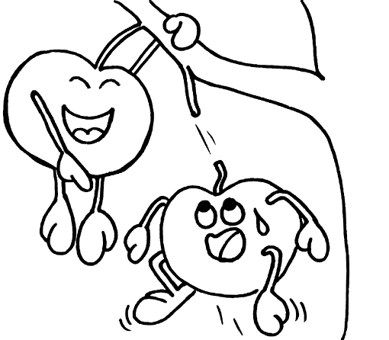

Prilog 2.

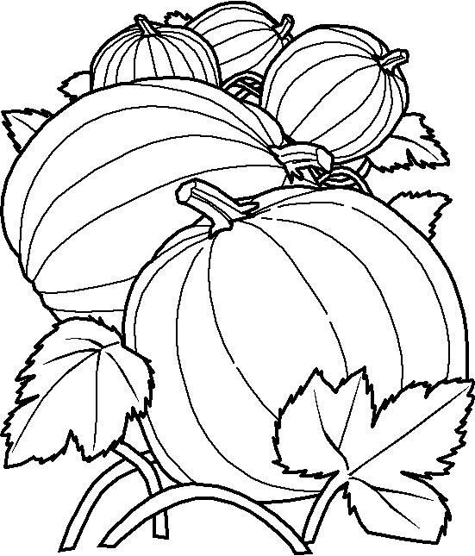

Prilog 3.

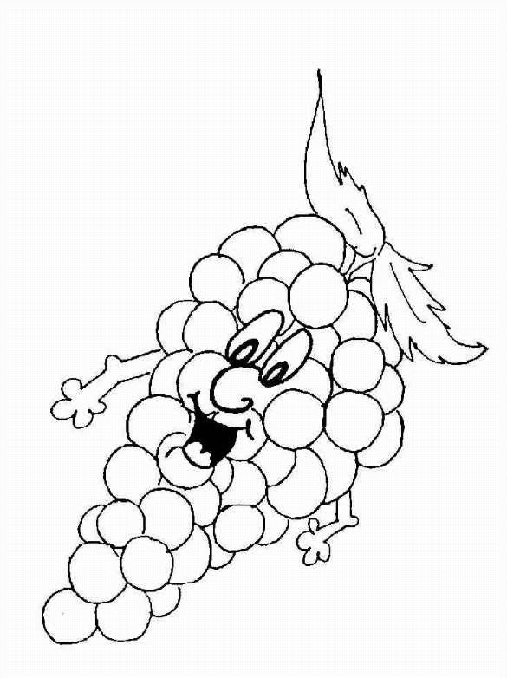

Prilog 4.

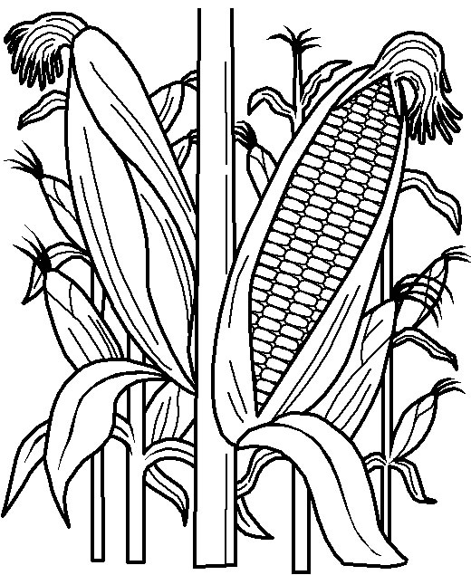

Prilog 5.

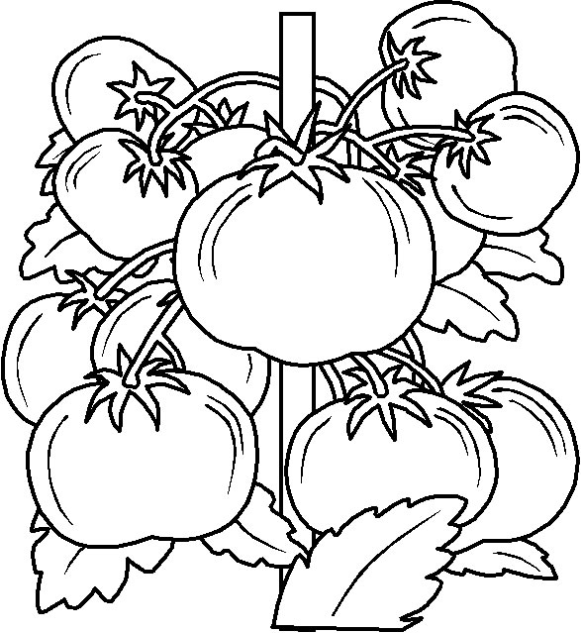

Prilog 6.

Prilog 7.

Prilog 8.

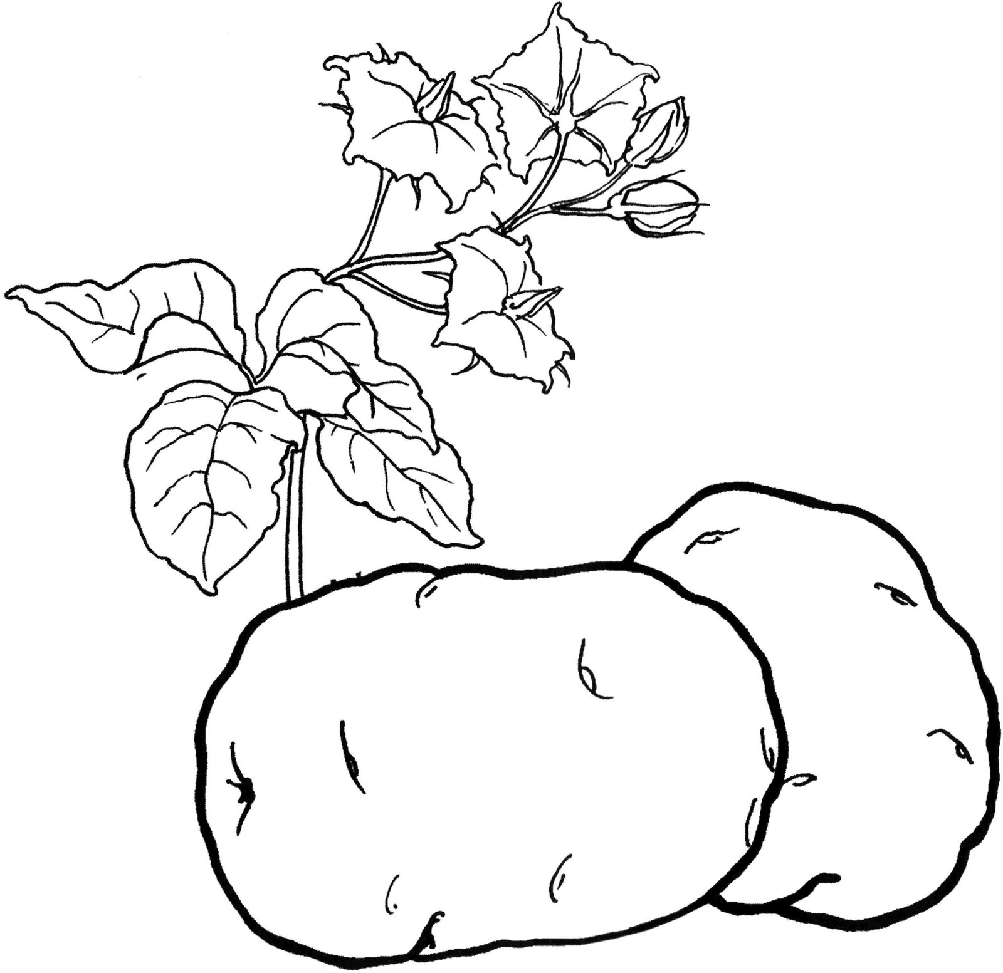

Prilog 9.

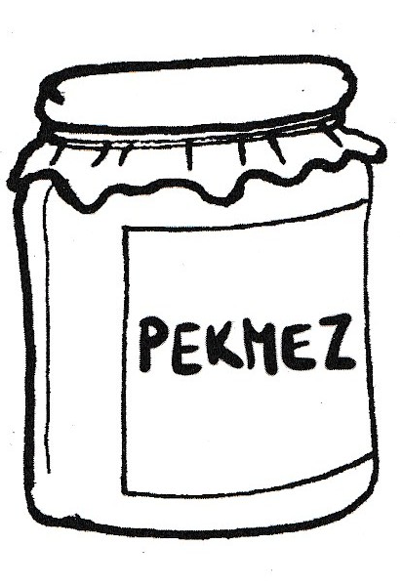

Prilog 10.
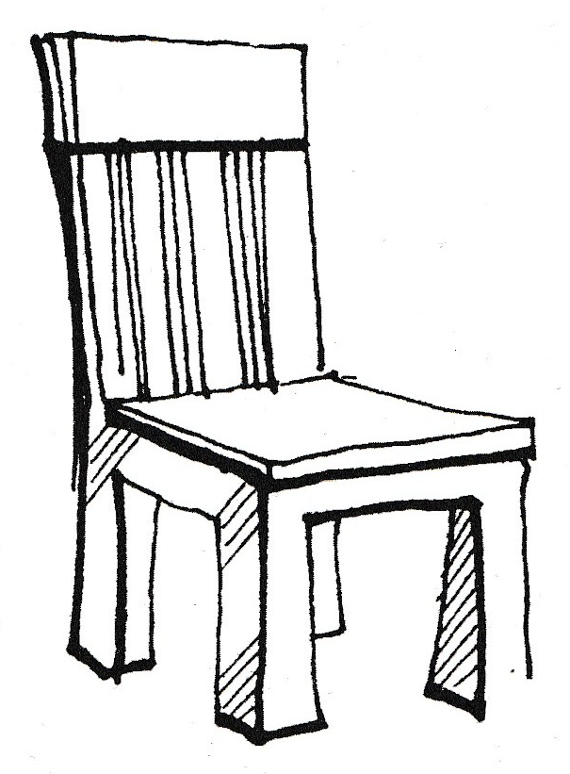

Prilog 11.

